**Сушко Марися**

15.04.1840 – крещение дочери Дарьи (НИАБ 136-13-128, л.643об, №30/1840-р (коп)).

**НИАБ 136-13-128** Лист 643об. **Метрическая запись №30/1840-р (коп).**

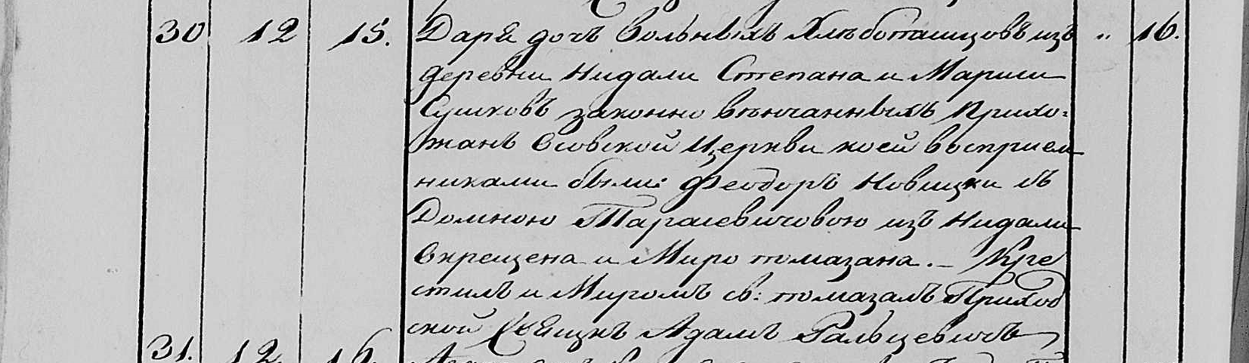

Мстижская Крестовоздвиженская церковь. 15 апреля 1840 года. Метрическая запись о крещении.

Сушковна Дарья – дочь крестьян из деревни Недаль, прихожан Осовской церкви, родилась 12.04.1840: Сушко Дарья Стефанова, деревня Недаль.

Сушко Степан – отец: Сушко Стефан Гаврилов, деревня Недаль.

Сушкова Марися – мать: Сушко Марися, деревня Недаль.

Новицкий Феодор – крестный отец: Новицкий Федор Мартинов, деревня Недаль.

Тарасевич Домна – крестная мать: Тарасевич Доминика Макарова, деревня Недаль.

Фальцевич Адам – приходской священник.